**Project Monitoring and Control**

**Member and Roles**

* **Nay**: Team Leader, Hardware Programming
* **Pao**: Hardware Programming
* **Peach**: Data Analysis
* **Eaow**: Data Analysis
* **Dream**: Scrums master, Server Computing

**Version Control**

* GIT (Remote GIT Server -> GITHUB)

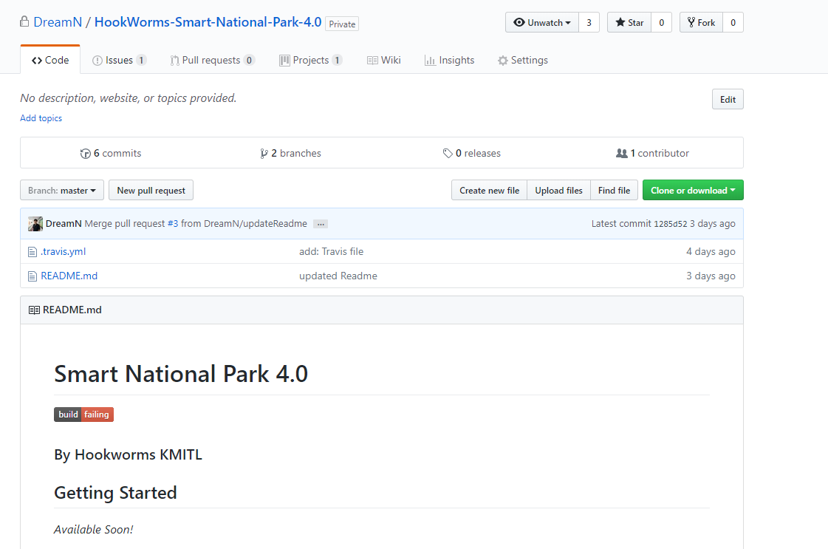

* Branch Master ต้องพร้อม Release ตลอดเวลา
* Protect Branch Master ไว้ แล้ว merge pull request ในเวลาเย็นของทุกวัน (มีการ Code Review)
* อาจมีการใช้ CI (continuous integration) ในการ Testing พร้อมใช้ Slack Bot ในการแจ้งเตือน Result
* กำหนด Milestone (Group of Issue with due date) ให้ Issue ต่างๆโดยเป็น วันต่างๆ และ Integrations

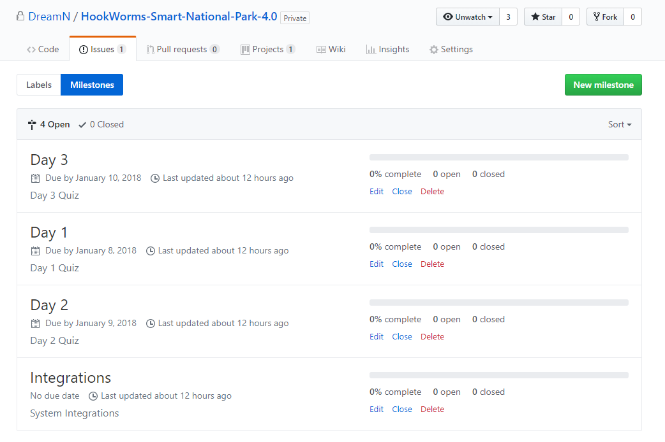

**Methodology**

ใช้ Scrums ในการทำงานในทีมเนื่องจากโจทย์ยังไม่ค่อยชัดเจนและอาจมีการเปลี่ยนแปลงได้ตลอดเวลา

**Daily Scrums Meeting**

มีการ Daily Scrums Meeting ทุกๆวัน**หลังจากรับประทานอาหารกลางวัน**(ช่วงก่อนทำ Quiz ประจำวัน) และ **ช่วงเวลาหลังจากทำ Quiz** โดยเป็นการประชุมสั้นๆซึ่งมีรูปแบบดังนี้

|  |
| --- |
| **What did you do in the past?**  **What will you do today?**  **Are there any impediments in your way?** |

และเก็บบันทึก Scrums ไว้ใน directory “docs” และมีรูปแบบชื่อไฟล์ดังนี้

**“ScrumsMeeting[ครั้งที่]-[วันที่][A(Afternoon) หรือ N (Noon)]”**

เช่น “ScrumsMeeting1-9A”

**Scrums Board**

จะใช้ features “Project” ใน Github เพื่อให้ง่ายต่อการTrack Issue และ Pull Request

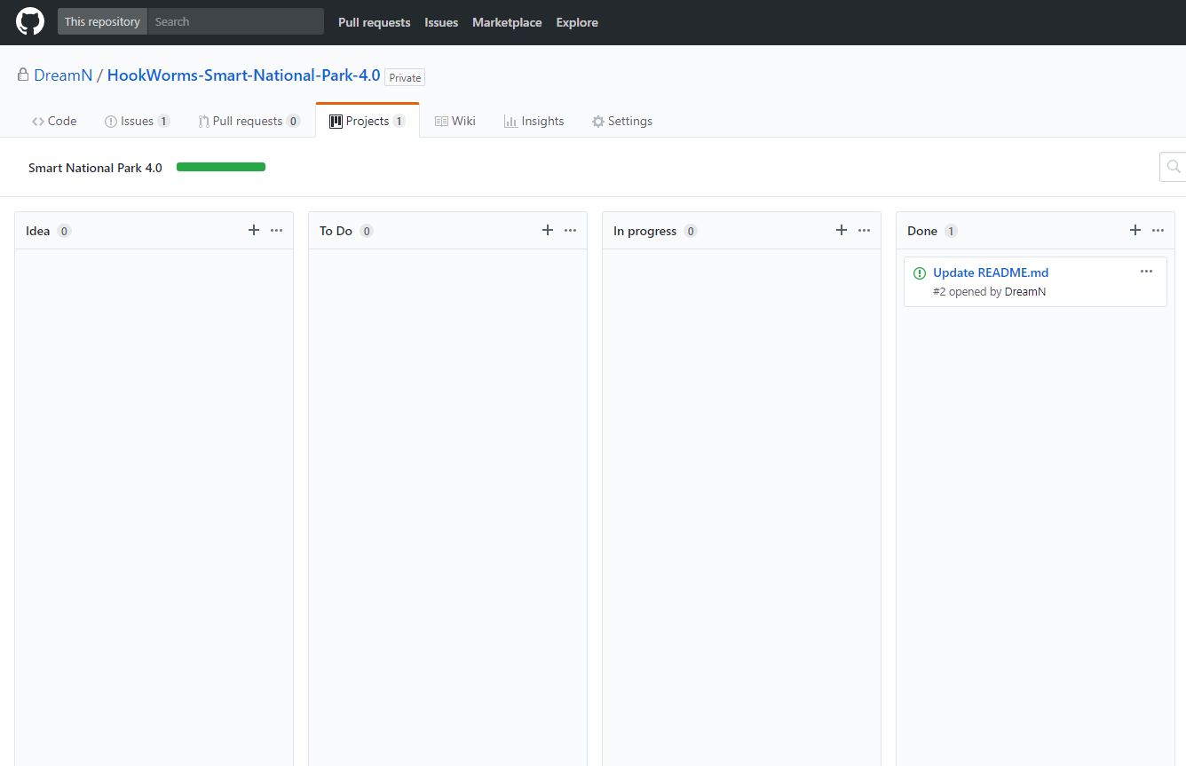

**Release Plan**

จะมีการ Reviews Code กับเพื่อนในทีมที่อยู่ใน Pull Request และตัดสินใจว่าจะ Merge เข้า Branch “master” ในทุกๆเย็นหลังการ Daily Scrums Meeting เสร็จ

**\*หมายเหตุ** Branch “master” จะต้องพร้อมใช้งานได้ตลอดเวลา

**Task Planning**

จะมีการเพิ่มงานย่อย (Task) เป็นในรูปแบบ **Project Issue** ใน GITHUB ในทุกๆวันก่อน Quiz และหลัง Release Planning

**Project File Structure**

* HardwareProgramming
* ServerProgramming
* DataAnalysis
* Docs

Gantt Chart